Les lettres de saint Paul

Cadre de la séquence : préparation de l'exposition « Accro-Paul » , repérer quelques phrases-clés des lettres de saint Paul.

- Qui est saint Paul?
Sources pour connaître sa vie : les actes des apôtres, les épitres de saint Paul

Saul est né à Tarse, (vers l'an 8) près d'Antioche, ville universitaire réputée du premier siècle. Ses parents sont de riches commerçants (tisserands). Il connait la philosophie et la culture grecque, prestigieuses à l'époque. Il parle couramment le grec.

Ensuite, il partira à Jérusalem pour suivre une formation rabbinique à l'école de Gamaliel, dans la lignée des Pharisiens (Très attachés à la Loi, ils ne transigent pas avec les préceptes de la Torah et veulent qu'ils soient respectés « à la lettre ». Jésus s'est beaucoup opposé aux représentants de ce courant du judaïsme, par exemple lors de l'épisode de la femme adultère). Saul, dans son désir de suivre la Loi, va poursuivre les chrétiens (qu'on n'appellent pas encore comme cela car ils ne se sont pas encore séparés de la religion juive. En quelque sorte, ils représentaient au départ un nouveau courant du judaïsme, qui n'est pas unifié comme l'Eglise catholique romaine, avec ses dogmes proclamés par les conciles). Il va même assister à la lapidation d'Etienne, comme le racontent les Actes des Apôtres (Ac 7, 54-Ac 8, 1). Etienne est considéré comme le premier martyre chrétien.

Paul repart ensuite à Tarse. Les routes n'étant pas sures à cette époque, il transite par les grandes villes, parmi elles celle de Damas, en Syrie. Sur le chemin de Damas, Paul va être bousculé par le Seigneur. C'est à ce moment qu'il va devenir chrétien, et que l'apôtre va se mettre en marche. Il parle lui-même de sa conversion dans ses lettres ( 1Cor 15, 1-11 ; Gal 1, 11-16) mais celle-ci est également racontée avec plus de détails par Luc dans les Actes des Apotres (Ac 9, 1-25).

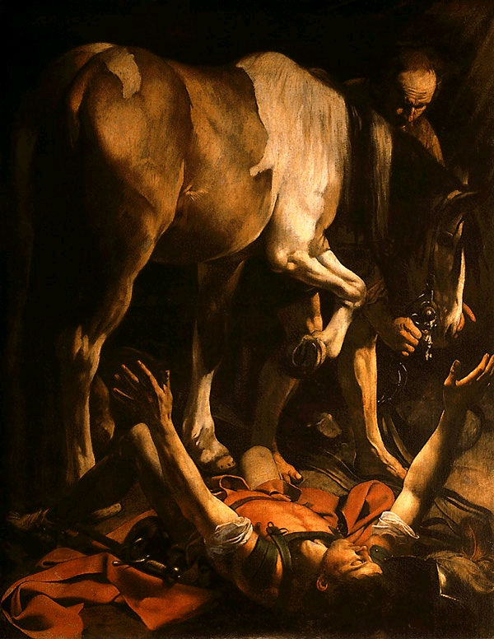
Caravaggio, La conversion de saint Paul, 1600

Cependant Saul, respirant encore la menace et le meurtre contre les disciples du Seigneur, se rendit chez le souverain sacrificateur,
et lui demanda des lettres pour les synagogues de Damas, afin que, s'il trouvait des partisans de la nouvelle doctrine, hommes ou femmes, il les amenât liés à Jérusalem.
Comme il était en chemin, et qu'il approchait de Damas, tout à coup une lumière venant du ciel resplendit autour de lui.
Il tomba par terre, et il entendit une voix qui lui disait: Saul, Saul, pourquoi me persécutes-tu?
Il répondit: Qui es-tu, Seigneur? Et le Seigneur dit: Je suis Jésus que tu persécutes. Il te serait dur de regimber contre les aiguillons.
Tremblant et saisi d'effroi, il dit: Seigneur, que veux-tu que je fasse? Et le Seigneur lui dit: Lève-toi, entre dans la ville, et on te dira ce que tu dois faire.
Les hommes qui l'accompagnaient demeurèrent stupéfaits; ils entendaient bien la voix, mais ils ne voyaient personne.
Saul se releva de terre, et, quoique ses yeux fussent ouverts, il ne voyait rien; on le prit par la main, et on le conduisit à Damas.
Il resta trois jours sans voir, et il ne mangea ni ne but.
Or, il y avait à Damas un disciple nommé Ananias. Le Seigneur lui dit dans une vision: Ananias! Il répondit: Me voici, Seigneur!
Et le Seigneur lui dit: Lève-toi, va dans la rue qu'on appelle la droite, et cherche, dans la maison de Judas, un nommé Saul de Tarse.
Car il prie, et il a vu en vision un homme du nom d'Ananias, qui entrait, et qui lui imposait les mains, afin qu'il recouvrât la vue. Ananias répondit:
Seigneur, j'ai appris de plusieurs personnes tous les maux que cet homme a faits à tes saints dans Jérusalem;
et il a ici des pouvoirs, de la part des principaux sacrificateurs, pour lier tous ceux qui invoquent ton nom.
Mais le Seigneur lui dit: Va, car cet homme est un instrument que j'ai choisi, pour porter mon nom devant les nations, devant les rois, et devant les fils d'Israël;
et je lui montrerai tout ce qu'il doit souffrir pour mon nom.
Ananias sortit; et, lorsqu'il fut arrivé dans la maison, il imposa les mains à Saul, en disant: Saul, mon frère, le Seigneur Jésus, qui t'est apparu sur le chemin par lequel tu venais, m'a envoyé pour que tu recouvres la vue et que tu sois rempli du Saint Esprit.
Au même instant, il tomba de ses yeux comme des écailles, et il recouvra la vue. Il se leva, et fut baptisé;
et, après qu'il eut pris de la nourriture, les forces lui revinrent. Saul resta quelques jours avec les disciples qui étaient à Damas.
Et aussitôt il prêcha dans les synagogues que Jésus est le Fils de Dieu.
Tous ceux qui l'entendaient étaient dans l'étonnement, et disaient: N'est-ce pas celui qui persécutait à Jérusalem ceux qui invoquent ce nom, et n'est-il pas venu ici pour les emmener liés devant les principaux sacrificateurs?
Cependant Saul se fortifiait de plus en plus, et il confondait les Juifs qui habitaient Damas, démontrant que Jésus est le Christ.
Au bout d'un certain temps, les Juifs se concertèrent pour le tuer,
et leur complot parvint à la connaissance de Saul. On gardait les portes jour et nuit, afin de lui ôter la vie.
Mais, pendant une nuit, les disciples le prirent, et le descendirent par la muraille, dans une corbeille.
(Actes 9, 1-25)

A partir de ce moment, la vie de Saul (désormais il se fera appeler Paul) va changer: il va rencontrer ses compagnons chrétiens et prendre la route pour annoncer la Parole de Dieu. Il le fera auprès des Juifs dans un premier temps, sans grand succès. Alors, il partira vers les nations païennes et entreprendra des grands voyages, au cours desquels il fondera des communautés de chrétiens avec qui il entretiendra une correspondance importante, dont une partie nous est parvenue (sept lettres authentiques de Paul)

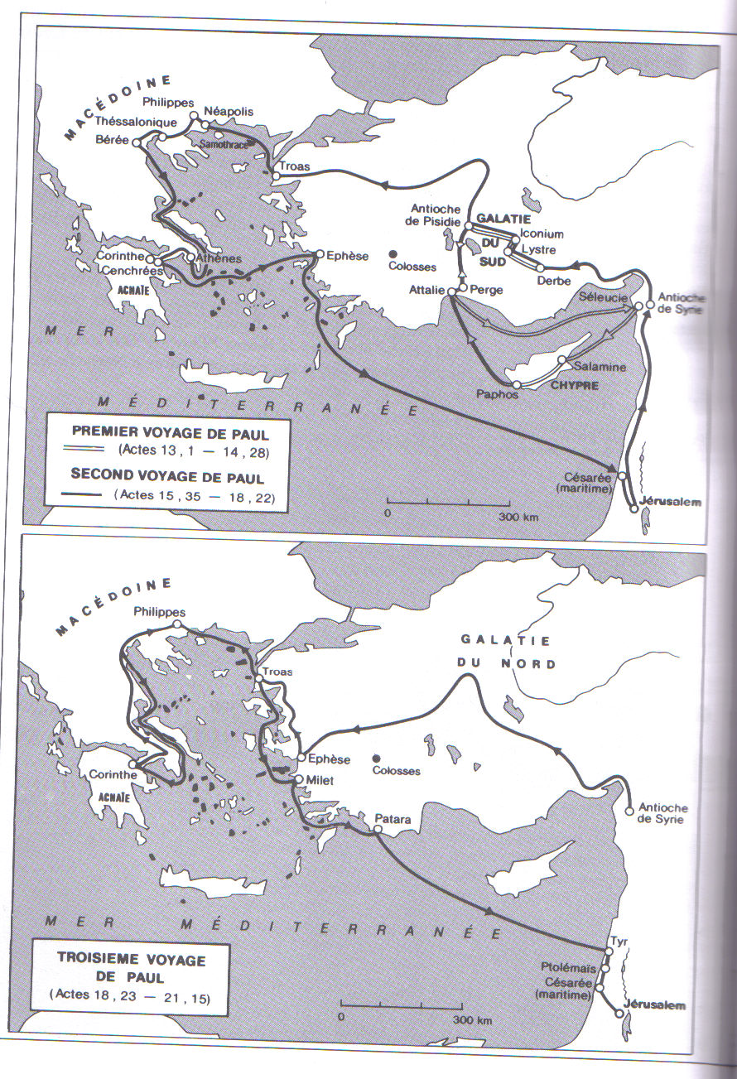

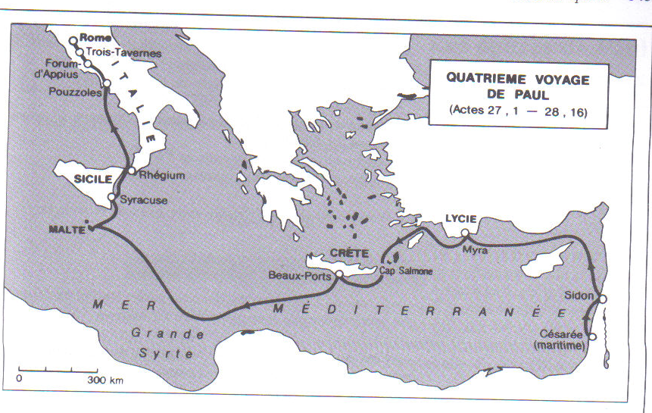
Bagot, Dubs, Pour lire la Bible, p. 142-143.

Paul va ensuite retourner à Jérusalem, où il va être arrêté au Temple. Bénéficiant du statut de citoyen romain, il va repartir à Rome pour y être jugé. Là, il va connaître le martyre. Sous Néron, il aura la tête coupée (après 60). Jusqu'au bout, il va proclamer la parole de Dieu.

- Les lettres de Paul et la tradition paulinienne

Des 13 lettres de la Bible attribuée à Paul, seules 7 sont authentiques. Les autres sont dites deutéropauliniennes. Il s'agit de lettres qui ne sont pas écrites de la main de Paul, mais dont l'auteur préfère se cacher derrière le nom de Paul, et qui sont dans la lignée du message de Paul. Il fauit prendre garde toutefois à ne pas faire dire à Paul ce qu'il n'a pas dit, étant donné la réalité de la tradition paulinienne.
Comment savoir si les lettres sont ou non authentiques? Les exégètes (spécilaistes de la Bible) ont lu avec attention les textes et, par recoupement historique entre autres, ont déterminé si ces lettres ont pu être envoyées du vivant de Paul ou non.

Lettres authentiques de Paul :
1 Thes, Phil, billet à Philémon, 1Cor, 2 Cor, Gal, Rom,
Lettres deutéropauliniennes :
2 Thes, Col, Eph, Tite, 1 Tim, 2 Tim

III. Comment analyser une lettre ?

- Qui écrit à qui et d'où?
- Qu'est-ce qui est important dans cette lettre?
- Relever les phrases importantes

